**EL OBSERVATORIO ALIMENTARIO NUTRICIONAL Y LA INFRAESTRUCTURA DE DATOS ESPACIALES EN LA OBSERVANCIA NUTRICIONAL DE EMBARAZADAS Y NIÑOS MENORES DE 5 AÑOS CON VULNERABILIDAD SOCIAL E INSEGURIDAD ALIMENTARIA, EN CONTEXTO DE PANDEMIA POR COVID 19.**

Marcelo Farenga1, Lorena Lázaro Cuesta2, Mónica Tomás2, Sergio Rodriguez2 , Alina Guarino2 , Fernando Sabuda2,

1 Grupo de Extensión Geomática Fac. Cs. Exactas y Naturales de la Universidad Nacional de Mar del Plata (UNMDP). Funes 3350. Mar del Plata, 7600, Tel: (0223)4754060. mfarenga@gmail.com

2 Escuela Superior de Medicina (ESM) de la Universidad Nacional de Mar del Plata (UNMDP). Ayacucho 3537. Mar del Plata. 7600. Tel: +54-9-223-5058958 motomas59@mail.com

**RESUMEN**

El presente trabajo se enmarca en las actividades que se desarrollaron desde el Programa “Observatorio Alimentario Nutricional” y la Infraestructura de Datos Espaciales (IDE) de la Escuela Superior de Medicina de la Universidad Nacional de Mar del Plata. Resolución de Dirección Nº 747/21.

A través del mismo se propuso fortalecer el modelo didáctico de Alfabetización Geodigital iniciado en el año 2007 desde el Grupo de Extensión Geomática de la Facultad de Ciencias Exactas y Naturales de la U.N.M.d.P. Este modelo tiene como objetivo promover un cambio cultural y educativo, planteado a partir del uso de las nuevas tecnologías de la información y las comunicaciones TIC en el aula, utilizando Sistemas de Información Geográfica (SIG).

En el año 2020, se trabajó con estudiantes de 4to. Año de la Carrera de Medicina de la Escuela Superior de Medicina de la Universidad Nacional de Mar del Plata, en la Unidad: Introducción a los Sistemas de Información Geográfica, asignatura Computación 1.

Participando del proyecto “Observatorio nutricional de embarazadas y niños menores de 5 años con vulnerabilidad social e inseguridad alimentaria, en contexto de pandemia por COVID 19” del Programa “Observatorio Alimentario Nutricional”. Planteándose un nuevo desafío de Alfabetización Geodigital en salud y servicio social.

**Palabras Claves:** Alfabetización Geodigital, alimentación, nutrición, geotecnología.

1. **INTRODUCCIÓN**

Un Observatorio se constituye como un instrumento destinado a investigar, analizar, registrar y recopilar sistemáticamente datos y convertirlos en información.

Centrado en los fenómenos naturales, sociales y/o económicos, un Observatorio utiliza herramientas y métodos de análisis para el estudio de su trayectoria, para identificar su tendencia y poder realizar su seguimiento; creando condiciones necesarias para validar su comportamiento y evolución.

En términos de servicios, un Observatorio es una parte sustancial de la infraestructura social al centrar su mirada en las necesidades del conjunto de las personas. En este sentido, las demandas que emanan de la sociedad se manifiestan como petición de múltiples dimensiones de derechos ciudadanos entre los que se encuentran los derechos a la alimentación segura, sana y sustentable, ejes del Observatorio Alimentario Nutricional de la Escuela Superior de Medicina (ESM).

A fines del 2019, se decretó la Ley de Emergencia Alimentaria en la Argentina y se creó el Programa Argentina Lucha contra el Hambre. En situación de pandemia COVID 19 y en un contexto de emergencia pública en materia sanitaria establecida por la Ley N° 27.541, la situación alimentaria nutricional de embarazadas y niños menores de 5 años con vulnerabilidad social y dificultades de acceso a los alimentos, se encontró reagudizada (Lázaro Cuesta, L., 2021).

En ese sentido desde el Observatorio Alimentario Nutricional de la Escuela de Medicina (OANESM) y a través del proyecto de Investigación “Observatorio nutricional de embarazadas y niños menores de 5 años con vulnerabilidad social e inseguridad alimentaria, en contexto de pandemia por COVID 19”, del Programa de Articulación y Fortalecimiento Federal de las Capacidades en Ciencia y Tecnología COVID-19 del Ministerio de Ciencia, Tecnología e Innovación de la Nación. RESOL-2020-170-APN-MCT, se trabajó en la detección de familias con vulnerabilidad social e inseguridad alimentaria en el Partido de Gral. Pueyrredon.

<https://medicina.mdp.edu.ar/index.php> [option=com_k2&view=item&id=69:presentamos-el-informe-del-observatorio-alimentario-nutricional-de-la-escuela-superior-de-medicina-unmdp&Itemid=157](https://medicina.mdp.edu.ar/index.php?option=com_k2&view=item&id=69:presentamos-el-informe-del-observatorio-alimentario-nutricional-de-la-escuela-superior-de-medicina-unmdp&Itemid=157)

Para presentar y difundir la información georreferenciada generada en el marco del OANESM se está trabando en la materialización de un Geoportal. La Universidad Nacional de Mar del Plata (UNMDP) adhirió a IDERA según Expediente Nº1-13260/10, asumiendo el compromiso de crear una IDE en la Universidad Nacional de Mar del Plata, manifestando acuerdo en la necesidad de que la República Argentina cuente con una Infraestructura de Datos Espaciales de carácter Nacional y Federal.

Es por ello que, en el marco del Observatorio Regional de Salud y Ambiente (ORESA) aprobado por Consejo Superior (OCS N° 440), se crea el Programa “Observatorio Alimentario Nutricional” y la Infraestructura de Datos Espaciales (IDE) de la Escuela Superior de Medicina de la Universidad Nacional de Mar del Plata (Resolución de Dirección Nº 747/21).

En el año 2020, se trabajó con estudiantes de 4to. Año de la Carrera de Medicina de la ESM de la UNMDP, en la Unidad: Introducción a los Sistemas de Información Geográfica, de la asignatura Computación 1. Buscando fortalecer el modelo didáctico de Alfabetización Geodigital iniciado en el año 2007 desde el Grupo de Extensión Geomática de la Facultad de Ciencias Exactas y Naturales de la UNMDP.

**OBJETIVOS**

* Concientizar a la comunidad sobre la valoración y mejoramiento de la calidad Alimentaria, Nutricional y la Seguridad Alimentario Nutricional
* Fortalecer un modelo didáctico planteado a partir del uso de las nuevas tecnologías de la información y las comunicaciones en el aula utilizando Sistemas de Información Geográfica (SIG)

**OBJETIVOS ESPECIFICOS**

* Introducir geotecnología y geoinformación en la carrera de Medicina
* Georreferenciar familias encuestadas con 1 embarazada con 1 ó más menor/es de 5 años; ó, 2 ó más menores de 5 años.
* Confeccionar un formulario georreferenciado para encuestas telefónicas
* Vincular los datos de la encuesta en una planilla de cálculo
* Implementar un Sistema de Información Geográfica (SIG)
* Interpretar los datos desde la planilla de cálculo y su posterior análisis desde el SIG
* Representar la distribución espacial de variables obtenidas de las encuestas georreferenciadas
* Publicar mapas en la IDEUNMDP

**ÁREA DE TRABAJO**

El área de trabajo fue el Partido de General Pueyrredon de la Provincia de Buenos Aires (Fig. 1).

La ciudad cabecera del partido es la ciudad de Mar del Plata. La misma cuenta con 618.989 (CNPHyV, 2010).

Pertenece a la Región Sanitaria VIII de la Provincia de Buenos Aires.

Cuenta con 32 Centros de Atención Primaria de la Salud (CAPS); un Centro de Especialidades Médicas Ambulatorias (CEMA); un Hospital Interzonal General de Agudos (HIGA); un Hospital Interzonal Especializado Materno Infantil (HIEMI) “Don Victorio Tetamanti”(HIEMI); un Instituto Nacional de Rehabilitación Psicofísica del Sur (NAREPS); un Instituto Nacional de Epidemiología (INE); y es sede de la Región Sanitaria VIII.



Figura 1: Ubicación del Partido de Gral. Pueyrredon

1. **METODOLOGIA**

El encuadre metodológico se sustentó en los principios del diálogo de saberes y la construcción participativa de estudiantes y docentes universitarios. Al tratarse de estudiantes de 4º año de la carrera de Medicina y en un contexto de total virtualidad el desafío fue encontrar el cómo enseñar Sistemas de Información Geográfica en la disciplina medicina siendo que son temas novedosos para la disciplina.

Es así que durante un mes se efectuaron encuentros virtuales, introduciendo paulatinamente la importancia de la Cartografía Digital en la visualización de diferentes variables relacionadas a la salud y más concretamente relacionadas a la alimentación, nutrición y seguridad alimentario nutricional.

Se propuso una capacitación orientada hacia el manejo básico de un SIG. Los estudiantes incorporaron habilidades para la interpretación de mapas de base y mapas temáticos. Trabajaron el concepto de escala, visualizando el territorio desde una escala continental hasta una escala local y del barrio.

Trabajaron el concepto de capa y sus tablas asociadas con la información descriptiva acerca de los componentes del mapa.

Cada estudiante recibió un conjunto de encuestas con el ID del encuestado y su dirección y bajo la forma de implantación puntual lo ubicó en el mapa referenciando de este modo su ubicación.

Los datos de la población a encuestar fueron suministrados por Plan CuiDARnos y la Jefatura Distrital de Educación de Gestión Pública.

La sumatoria del trabajo de todos los estudiantes dio por resultado el mapa de distribución espacial de encuestas (Fig. 2)

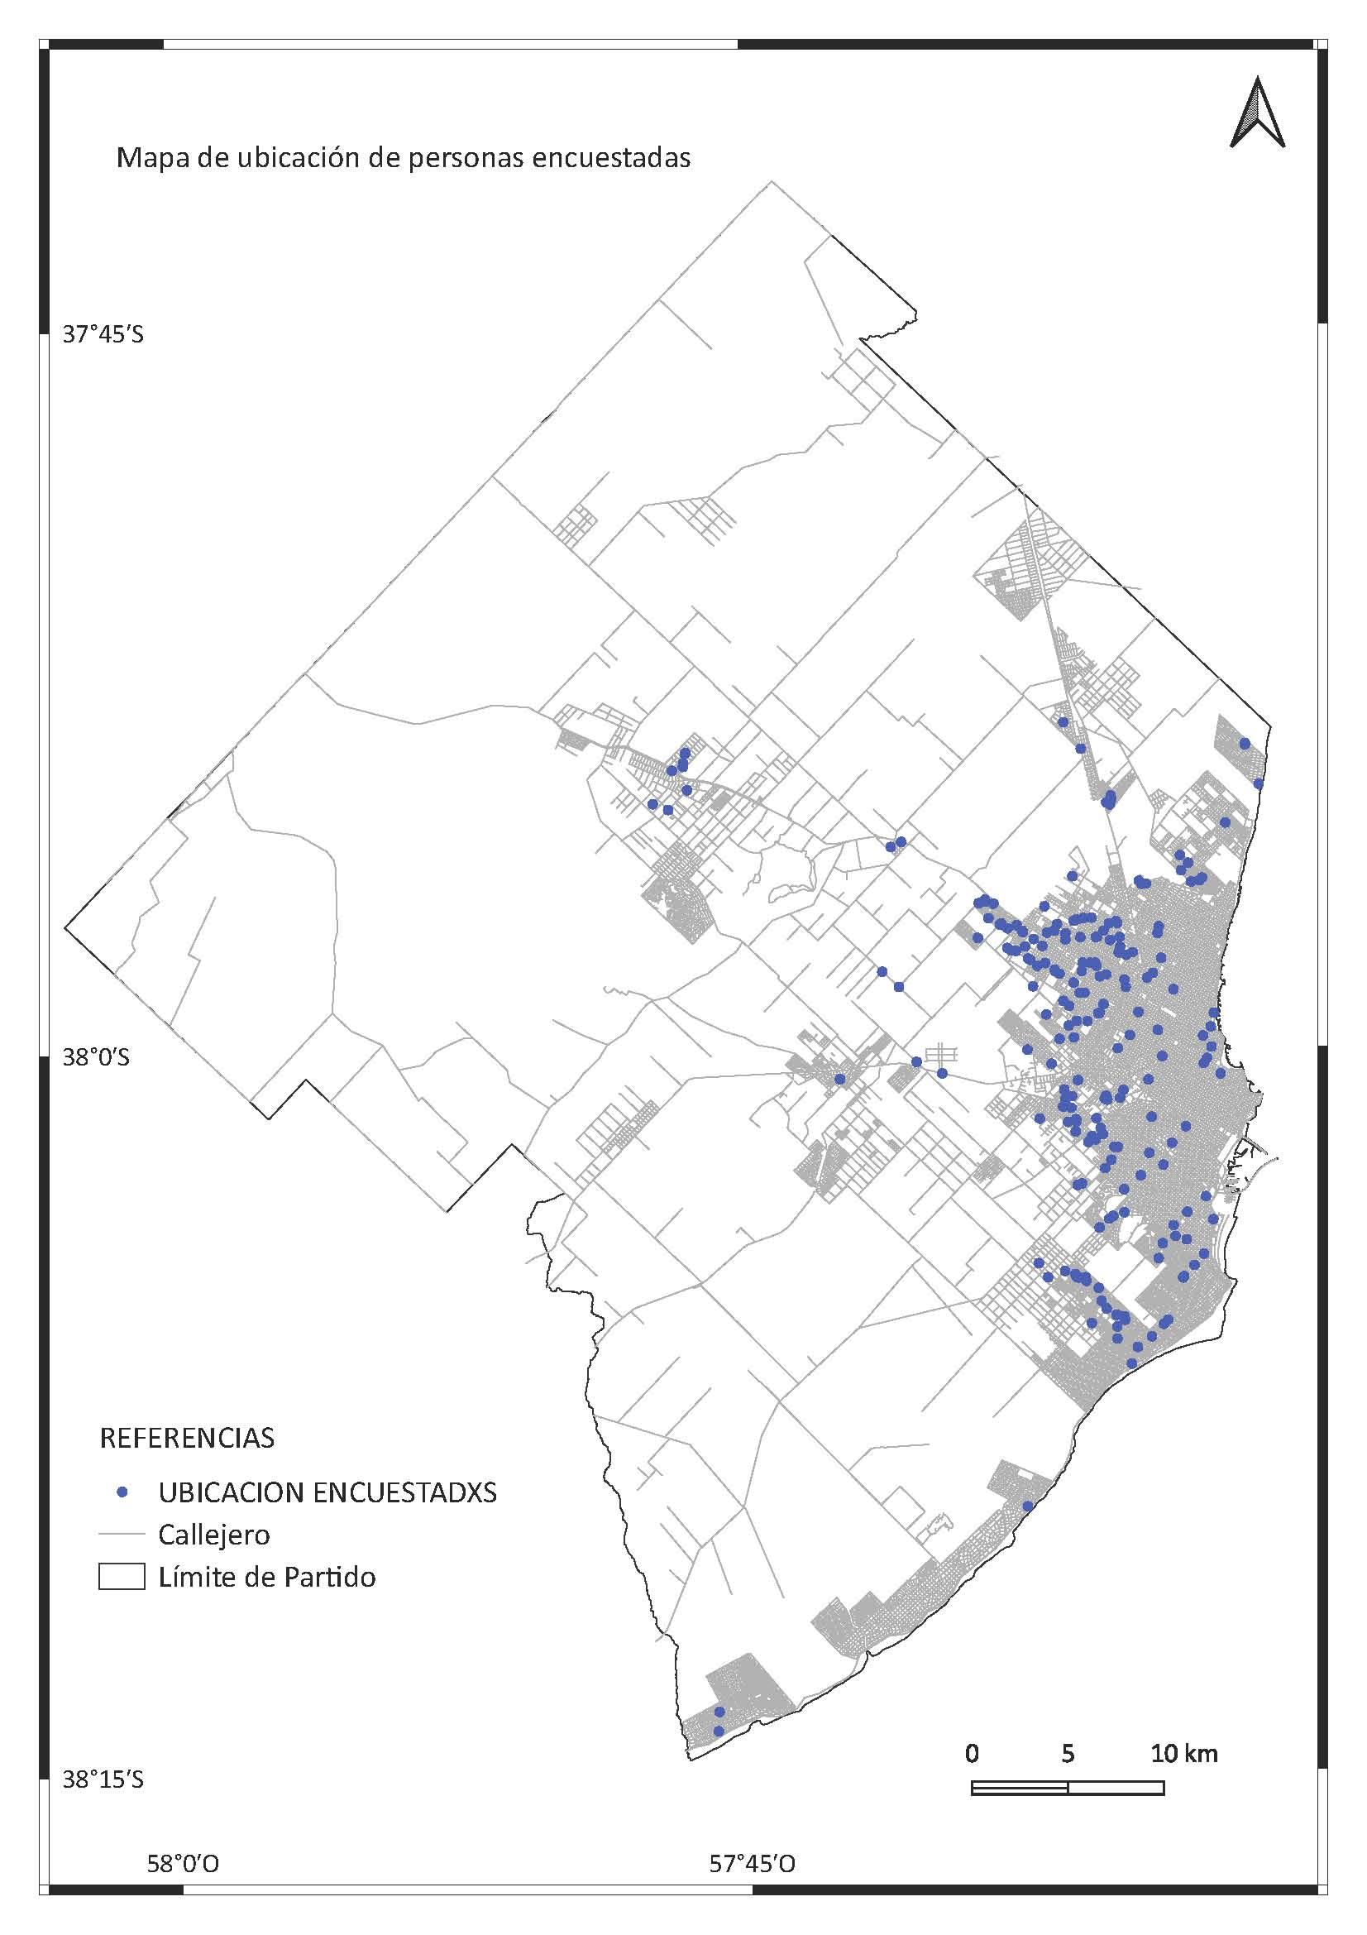Figura 2: Mapa de distribución espacial de encuestas. Gral Pueyrredón 2020-2021

Este proceso de aprendizaje que se inició con la introducción a las funciones y conceptos básicos en el marco del SIG y al uso del mapa como elemento de análisis de situaciones territoriales posibilitó la comprensión de la temática y la participación de los estudiantes en un proyecto de investigación de la ESM. Teniendo una experiencia en un aprendizaje situado a partir de la georreferenciación de familias con gestantes y niños y niñas menores a 5 años de barrios populares de la ciudad de Mar del Plata.

El proceso siguiente en el marco del proyecto, fue la recolección de datos primarios a través de las entrevistas telefónicas a embarazadas, madres y/o responsables del cuidado de los y las niñas menores de 5 años que habitaban en el hogar. Cargando los datos a un formulario georreferenciado diseñado para tal fin. Este formulario se realizó desde la aplicación kobotoolbox ([https://www.kobotoolbox.org](https://www.kobotoolbox.org/))

La encuesta se dividió en 9 bloques:

Bloque 1: Identificación del hogar

Bloque 2: Composición del hogar

Bloque3: Frecuencia de consumo de alimentos en el hogar

Bloque 4: Inseguridad alimentaria

Bloque 5: Estrategias de sobrevivencia alimentaria

Bloque 6: Aspectos socioculturales de la alimentación

Bloque 7: Datos antropométricos y de salud de los y las niñas

Bloque 8: Datos de este embarazo

Bloque 9: Datos sobre el puerperio

A partir de las respuestas obtenidas desde cada uno de los bloques, se pudieron identificar los hogares con presencia de embarazadas y/o menores de 5 años con vulnerabilidad social (VS) e inseguridad alimentaria (IA). Obteniendo de este modo información primaria para la evaluación de la ingesta alimentaria de la población, intentando detectar barreras y factores sociales, culturales, económicos que impiden u obstaculizan una ingesta adecuada en la población sujeto de análisis. También se pudo indagar sobre las modalidades de acceso a los alimentos y preparaciones realizadas en comedores comunitarios. Como corolario de la actividad se pudo ofrecer información adecuada y actualizada a las instituciones participantes para la toma de decisiones y abordaje integral de la problemática (Lazaro Cuesta, L., 2021).

**EQUIPOS DE TRABAJO**

El equipo de trabajo estuvo integrado por docentes e investigadores de la ESM y de la Facultad de Ciencias Exactas de la UNMDP.

Alumnos voluntarios de la ESM y estudiantes de 4to año de la carrera de Medicina de la ESM.

Expertos del Colegio de Nutricionistas de la Provincia de Buenos Aires.

1. **RESULTADOS**

Algunos resultados obtenidos con referencia al nivel educativo de las personas a cargo de los menores de edad indican que:

* Sin escolarizar se encontraban el 0,91% de los hogares,
* Primaria incompleta en el 1,83%,
* Primaria completa en el 9,13%,
* Secundaria incompleta en el 39,73%,
* Secundaria completa en el 33,79%,
* Universitario o Terciario Incompleto en el 9,59%,
* Universitario o Terciario completo en el 5,02%.

La escolaridad obligatoria se alcanzó tan sólo en el 42,92% de los hogares (Fig. 3).

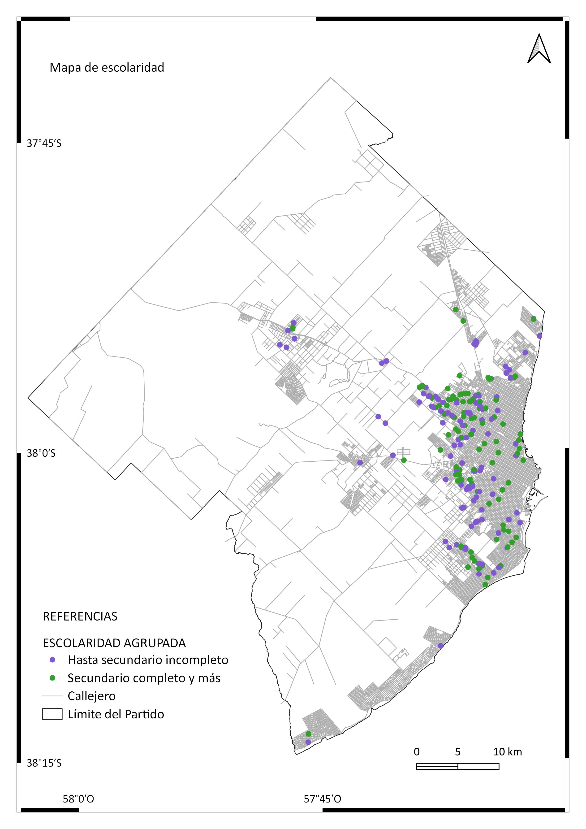

Figura 3: Mapa de escolaridad de los hogares con vulnerabilidad social, Gral Pueyrredón 2020-2021

En la ciudad de Mar del Plata más del 65 % de las familias en situación de vulnerabilidad social no tienen la seguridad de alimentarse y que la situación alimentaria nutricional de la población de estudio con vulnerabilidad social y dificultades de acceso a los alimentos, se encuentra “agudizada e invisibilizada” por ausencia/disminución de los ingresos familiares por “cuarentena social, obligatoria” y la discontinuidad de controles de salud frente a la reorganización del sistema sanitario en pandemia (Fig. 4) (Lázaro Cuesta, L., 2021).

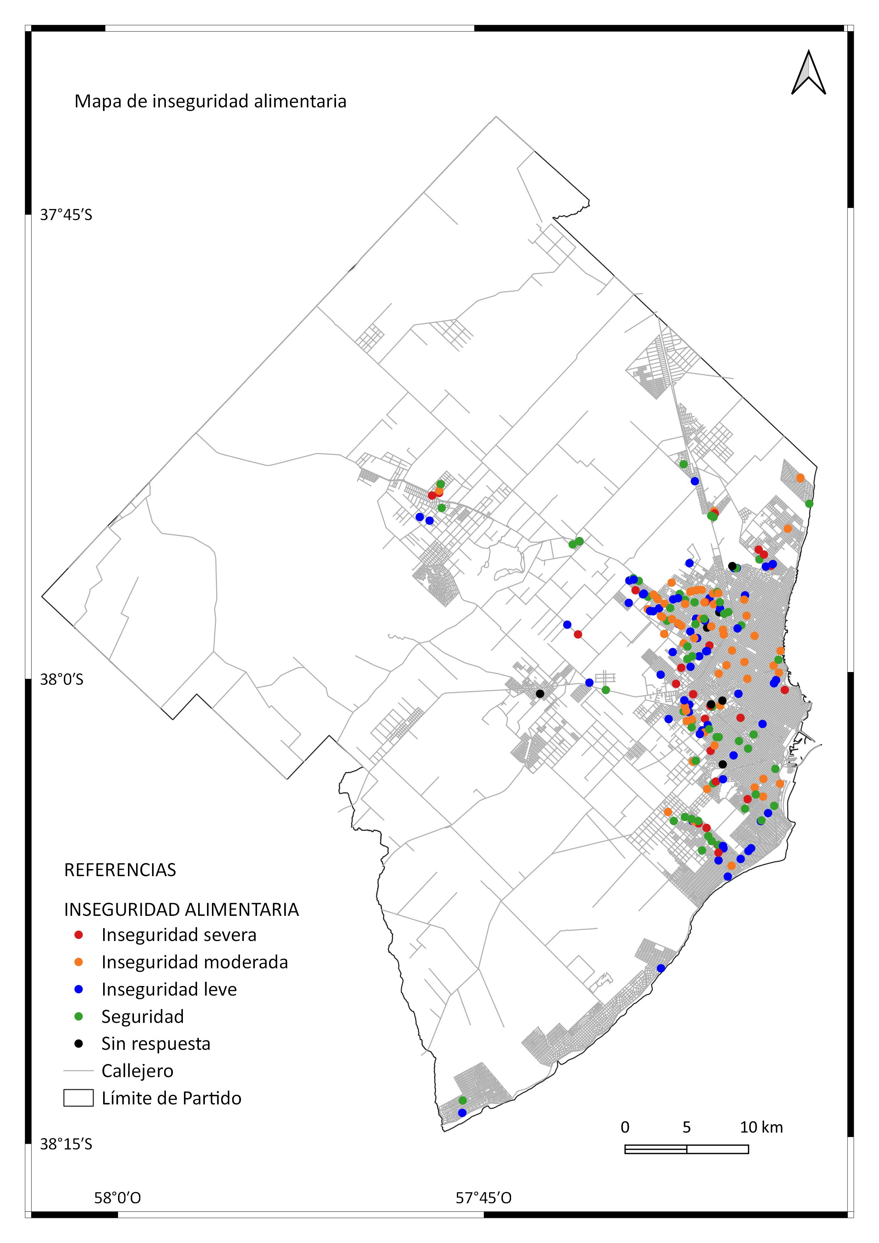

Figura 4: Mapa de inseguridad alimentaria, Gral Pueyrredón 2020-2021

Acerca de la persona entrevistada, la media de edad fue de 29,52 años (DE 6,42) y el 94,52% fueron mujeres. En el 93,15% de los hogares (204 casos) la persona que respondió la entrevista estaba a cargo de los niños y se identificó como madre en su relación de parentesco. Si bien, en la mayoría de los hogares la persona a cargo manifestó que recibe ayuda para el cuidado de los/los menores de edad por parte su pareja o de algún un familiar, el 12,33% (27 casos) no reciben ayuda ni colaboración alguna (Lázaro Cuesta, L., 2021).

1. **CONCLUSIONES**

El proyecto permitió crear una sala de situación, georreferenciar a las familias con vulnerabilidad social e inseguridad alimentaria y consolidar las bases para que el OANESM pueda sistematizar la información, efectuar vigilancia y seguimiento de las familias evaluadas. La potencialidad de la Sala de situación es el origen de la información situada y actualizada a los fines de incidir en las políticas públicas vinculadas al evento alimentario nutricional (Lázaro Cuesta, L., 2021).

La unidad Introducción a los Sistemas de Información Geográfica de la asignatura Computación I de la carrera de Medicina, tuvo como objetivo difundir un conjunto de recursos informáticos integrados para administrar, relacionar y gestionar datos espaciales, impulsando el desarrollo de saberes, capacidades y habilidades, que conlleven a un valioso intercambio y enriquecimiento multidisciplinario en el área de la salud y el servicio social.

Los SIG facilitan la definición de indicadores cualitativos y cuantitativos necesarios para la planificación de acciones concretas que promuevan el desarrollo de la comunidad, teniendo a la población como principales beneficiarios.

En ese sentido, el conocimiento de las características alimentarias y nutricionales, así como de las necesidades básicas de las personas, permiten visualizar la situación de la comunidad, su distribución y sus determinantes propios y particulares.

A lo largo de los diferentes encuentros se profundizó y valoró la importancia que tiene el Dato Geográfico al momento de transformarse en Información.

Desde los inicios de la actividad la gran incertidumbre era saber si se podía enseñar geotecnología y geoinformación en la carrera de Medicina. Habíamos hecho experiencias similares en otras áreas del conocimiento con resultados positivos pero ahora estábamos ante un nuevo desafío, al que arribamos con éxito. La participación de los estudiantes de la ESM a la hora de concretar la propuesta fue alentadora y confirmaron la hipótesis de la factibilidad de introducir los SIG en esta carrera.

La Infraestructura de Datos Espaciales de la Universidad Nacional de Mar del Plata (IDEUNMDP) posibilitará la difusión de la información generada desde el Programa. Lo próximo a realizar será subir los mapas generados a la IDEUNMDP y en ese desafío estamos trabajando.

1. **AGRACECIMIENTOS**

Se agradece a toda la población objeto de estudio por su participación en la etapa de las encuestas, sin ellos este trabajo no se hubiera podido realizar.

A los estudiantes de la ESM que participaron del proyecto enriqueciendo la labor participativa.

1. **BIBLIOGRAFIA**

IDERA. Infraestructura de Datos Espaciales de la República Argentina

<https://www.idera.gob.ar/index.php?option=com_content&view=article&id=573>

Lázaro Cuesta, L. (2021). Informe del proyecto de investigación “Observatorio nutricional de embarazadas y niños menores de 5 años con vulnerabilidad social e inseguridad alimentaria, en contexto de pandemia por COVID 19”, del Programa de Articulación y Fortalecimiento Federal de las Capacidades en Ciencia y Tecnología Covid-19.  Ministerio de Ciencia, Tecnología e Innovación  de la Nación.